試釋“帀”“嬪”二字的隸定古文寫法

（首發）
孫超傑
復旦大學出土文獻與古文字研究中心

傳抄古文的學術價值，是隨戰國文字材料的豐富而逐漸顯現的；但隨着研究的深入，我們發現傳抄古文與後世疑難俗字也有着千絲萬縷的關係。如梁春勝先生曾指出：“字書中保存的大量疑難字，有相當一部分是傳承古文而來。如果能將出土古文字形、傳抄古文字形以及相關的字書疑難字字形結合起來，作系統地比對，則可以在這些疑難字的考釋方面開闢一條道路。”我們曾嘗試將“譑”下所收古文作“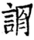（四3·18崔）”之形釋為“詾/訩”，以為與“譑”皆有“多言”之義，二者當是義近換用的關係；嘗試將“嫌”下所收古文作“（四2·27崔）”、“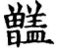（四2·27崔）”與《龍龕手鏡》所收“添”字會意俗體繫聯，以為二者或有形音上的複雜關係。近來，我們在論文修改過程中又對“嬪”、“帀”二字的隸定古文寫法產生一些想法，以為其寫法應與中古俗字的一些字形有關。茲不揣謭陋，略寫出來請大家批評。

一、帀

“帀”字下收有隸定古文作“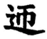（四5·20唐）”，徐在國先生以為即“迊”字，與《集成》9559號子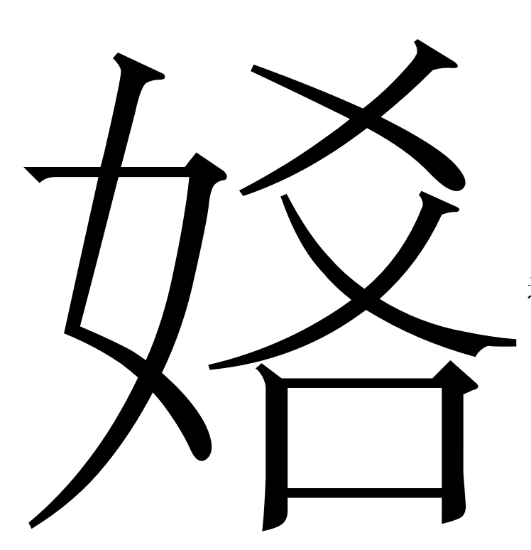迊子壺中“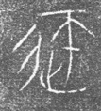”字相合；劉建民先生亦將此字置於“迊”字頭下。李春桃先生引《干祿字書》“迊、帀，上通下正”為說，以為古文即“帀”之俗字。
我們認為隸作“迊”的“”形，其實即為“匝”字。“匚”旁寫作“辶”形是中古俗字中的常例，梁春勝先生曾有集中的論述。如《可洪音義》中“匱”寫作“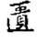”、“”，又寫作“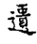”、“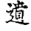”；“框”寫作“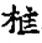”又寫作“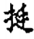”。“帀”字構形似不明，可能是受“匚”偏旁類化影響寫作“匝”，又因“匚”形、“辶”形在俗書中的訛混而寫作“迊”。

二、嬪

“嬪”字下收有隸定古文作“（四1·32籀）”“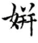（四1·32籀）”形，一般以為即見於《說文》的“姘”字。李春桃先生總結說：

《說文》：“姘，除也。《漢律》：齊人與妻婢姦曰姘。从女，并聲。”“嬪，服也。从女，賓聲。”是“姘、嬪”義不近。“姘”屬滂母耕部，“嬪”並母真部，聲母同屬唇音，但韻部稍隔，二者相通可能反映了特殊語音關係，也可能作為“嬪”字古文的“姘”，與《說文》訓作“除也”的“姘”不是同一個字，二者僅是同形關係。

我們認為後說可信，寫作“姘”形的“嬪”字古文應當就是“𡛞”字。中古俗書中“并”“弁”二形常相混同。如“抨”字俗書本从“并”聲，字或寫作“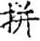”或寫作“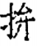”；反過來見於《說文》、訓作“拊手也。从手，弁聲”的“拚”字，中古時已訛作“拼”形。又如“餅”字俗書作“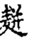”，从“并”聲，又作“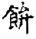”。“𡛞”字見於《字彙·女部》，訓作“妾也”，其義正與“嬪”相合。另，“賓”字有篆體古文作“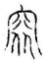（四1·32乂）”、“（汗3·39乂）”、“（四1·32乂）”等形，即見於《搜真玉鏡》注“音貧”的“𥥄”字。《字彙·女部》注“𡛞”亦“音貧”。可見我們以為“嬪”字古文作“𡛞”，二者音亦相合。
由於“弁”、“并”的形混，《集韻·真韻》所載的“嬪，古作姘。”之“姘”亦當是“𡛞”字。又，《改併四聲篇海·女部》引《俗字背篇》：“娦，與嬪同。”“娦”字之所从“兵”可能是“𡧍”形之訛，存疑。
附帶一提的是，“𤗚”字古文或作“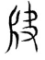”（汗3·36義）、“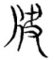（四5·3義）”，一般以為即“版”字寫訛，與“𤗚”字皆訓為“判也”，二者屬義近換用的關係；其古文又作“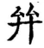（四5·3崔）”，我們以為亦當即“弁”字。“弁”“辨”皆在並母元部，“辨”《說文》訓為“判也”，與“𤗚”也是義近換用的關係。《龍龕手鏡》：“𢌹，音福。”似為後世不了然“弁”、“𤗚”文字關係而產生的誤解。

梁春勝：《利用傳抄古文考釋字書疑難字舉例》，中國文字學會《中國文字學報》編輯部：《中國文字學報》第七輯，北京：商務印書館，2017年7月，第238頁。
孫超傑：《隸定古文釋讀札記》，漢字文明傳承傳播與教育研究中心、鄭州大學文學院、北京文獻語言與文化傳承研究基地、北京語言大學文學院主辦：《第四屆文獻語言學青年論壇論文集》，2022年6月17日。
徐在國：《隸定古文疏證》，合肥：安徽大學出版社，2002年6月，第133—134頁。
劉建民：《傳抄古文新編字編》，復旦大學博士學位論文，指導教師：劉釗，2013年5月，第103頁。
李春桃：《古文異體關係整理與研究》，北京：中華書局，2016年10月，第250頁。
梁春勝：《楷書部件演變研究》，北京：綫裝書局，2012年12月，第179—180頁。另，中古俗書中“心”亦常常寫作“辶”形，參張小艷：《“心”旁誤作“辶”旁例釋》，《古漢語研究》2004年第2期。
韓小荊：《〈可洪音義研究〉——以文字為中心》，成都：巴蜀書社，2009年10月，第543頁。
韓小荊：《〈可洪音義研究〉——以文字為中心》，第542頁。後形的“手”形是“木”形之訛。
徐在國：《隸定古文疏證》，第256頁；劉建民：《傳抄古文新編字編》，第625頁。
李春桃：《古文異體關係整理與研究》，第298頁。
韓小荊：《〈可洪音義研究〉——以文字為中心》，第355頁。
韓小荊：《〈可洪音義研究〉——以文字為中心》，第365頁。
“貧”字的此類寫法亦見於《龍龕手鏡》等字書，見袁如詩：《朝鮮本〈龍龕手鏡〉異體字表》，合肥：黃山書社，2019年9月，第247頁。
李春桃：《古文異體關係整理與研究》，第395頁。

